Реквизиты платежного поручения с 13.05.2023 для страхователей зарегистрированных в ЛЕНИНГРАДСКОЙ ОБЛАСТИ.

Платежное поручение №
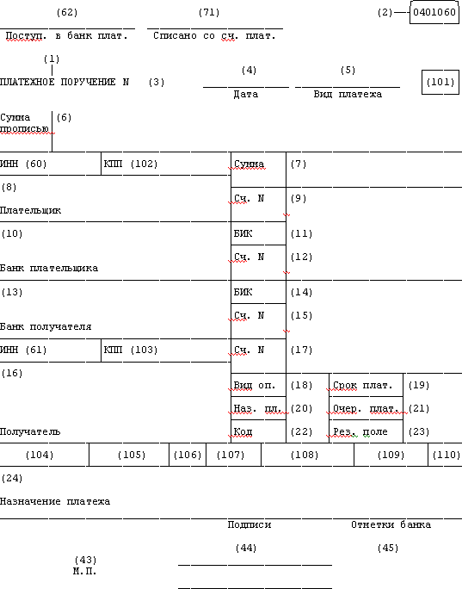
НОМЕР (ПОЛЯ) РЕКВИЗИТА ПЛАТЕЖНОГО  ДОКУМЕНТА | НАИМЕНОВАНИЕ (ПОЛЯ) РЕКВИЗИТА ПЛАТЕЖНОГО ДОКУМЕНТА | ЗНАЧЕНИЕ
7 | Сумма | указывается общая сумма платежа
101 | Информация, идентифицирующая плательщика средств, получателя  средств и платеж | указывается статус плательщика
60 | ИНН плательщика | «по месту постановки на учет организации (при наличии филиалов (обособленных  подразделений) - головной организации)»
102 | КПП плательщика | «по месту постановки на учет организации (при наличии филиалов (обособленных  подразделений) - головной организации)»
61 | ИНН получателя | 7802114044
103 | КПП получателя | 780201001
13 | Наименование банка получателя средств | СЕВЕРО-ЗАПАДНОЕ ГУ БАНКА РОССИИ  //УФК по Ленинградской области, г. Санкт- Петербург
14 | БИК банка получателя средств | 044030098
15 | Единый казначейский счет (кор.  счет) | 40102810745370000098
16 | Получатель платежа | УФК по Ленинградской области (ОСФР по  Санкт- Петербургу и Ленинградской области)
17 | N Номер казначейского счета ( расч.  счет) | 03100643000000014500
22 | Код (УИН)
24 | Назначение платежа | указывается дополнительная информация о платеже:  регистрационный номер в органе СФР, ФИО, СНИЛС, период уплаты.
104 | КБК | КБК по главе доходов 797
105 | ОКТМО | код ОКТМО плательщика
106 | Основание платежа
107 | Налоговый период
108 | Номер документа - основания  платежа
109 | Дата документа основания-платежа

